"Газпром" восстанавливает перекачку газа через Украину
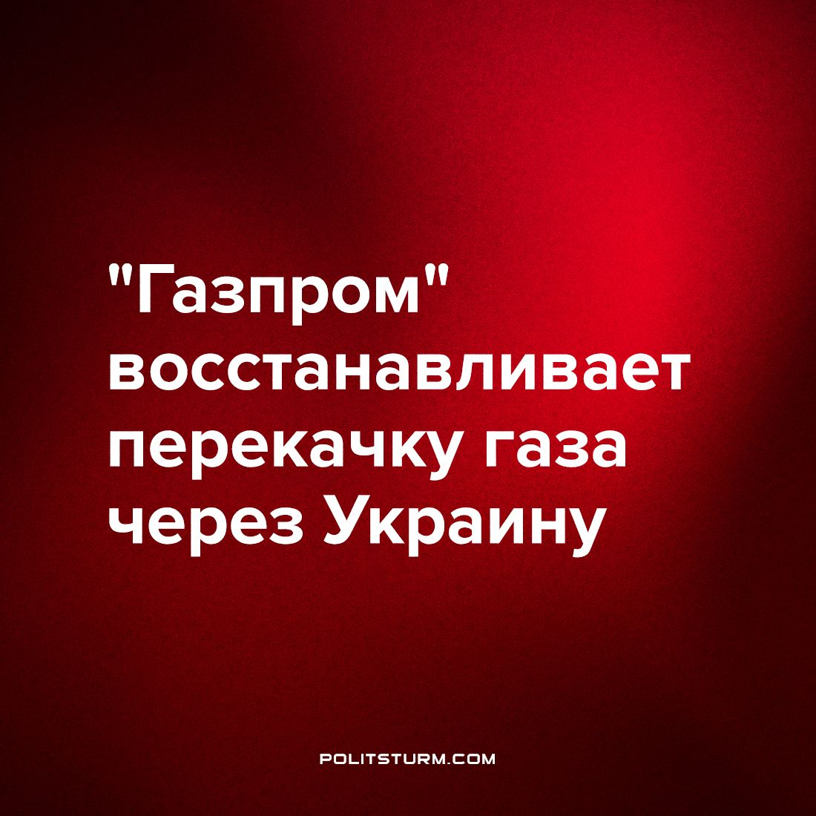

Оригинальная статья
2023-02-13
1 мин. на чтение

После рекордного снижения поставок газа в ЕС в январе на фоне падения спотовых цен, "Газпром" восстанавливает перекачку через Украину.
По прогнозам аналитиков, пишет "Коммерсант", скорее всего поставки газа будут расти.
Бедные ура-патриоты и военкоры, им нужно будет в очередной раз это как-то для себя и подписчиков объяснять. И всё это параллельно с непрекращающимися попытками переименовать СВО в Великую Отечественную и постоянным: "а вот в 41-ом..., 42-ом..., 45-ом...". Хотя тут уместнее были бы аналогии (с оговорками, конечно) с Первой Мировой, когда спекуляция и воровство на военных заказах обогащали причастных фантастически.
Мы даже пытаться не будем представлять, как СССР году в 1943, например, снабжает немецкие заводы углём и металлом. Но, очевидно, у нынешнего правящего класса в РФ фантазия побогаче, потому что сегодня в пропагандистской повестке отлично уживаются и красные комиссары, и белые генералы, и Николай II, и Дзержинский, и православие, и советская идея. Лишь бы оправдать грабёж трудящихся.
Поэтому торговля с "сатанинской" Европой будет продолжаться, а обывателям буржуазная пропаганда снова нарисует удобных для себя "врагов", и крикнет: "Фас!".
Источник: Коммерсант - «Газовые цены упали до экспорта» от 08 февраля 2023 г.

Оригинальная статья

